Лабораторная работа № 5. Автоматическое управление шахтным водоотливом
Уровень: средний. Среда: CODESYS 2.3, язык CFC. Контроллер: ОВЕН ПЛК160.

1. Цель работы
Освоить построение многорежимной программы: включение системы, управление насосами по уровням с гистерезисом (пуск по среднему, останов по нижнему уровню), резервирование, выбор основного агрегата блоком SEL, режим опробования.

2. Теоретические сведения
Гистерезис по уровню. Насос включается при достижении среднего уровня и работает, пока вода не опустится ниже нижнего электрода. Между уровнями насос сохраняет состояние — это память (триггер RS). Сброс имеет приоритет: при осушении ниже нижнего уровня насос гарантированно отключится (защита от «сухого хода»).
Резерв. Если основной насос не справляется и вода дошла до верхнего уровня, включается второй насос.
SEL(G, IN0, IN1) — выбор: при G = 0 выход равен IN0, при G = 1 — IN1. Ключ I8 переназначает основной и резервный агрегаты (чередование для равномерного износа).
Датчики уровня: 1 — вода на уровне электрода или выше.
Блок / приём | Назначение
SEL | выбор одного из двух сигналов
RS | память работы насоса с приоритетом отключения

3. Входы и выходы
Сигнал | Элемент стенда | Назначение
I1 | кнопка | ПУСК системы
I2 | кнопка | СТОП системы
I3 | кнопка | опробование Н1 (удерживать)
I4 | кнопка | опробование Н2 (удерживать)
I5 | переключатель | НУ — нижний уровень
I6 | переключатель | СУ — средний уровень
I7 | переключатель | ВУ — верхний уровень
I8 | переключатель | ключ: 0 — основной Н1, 1 — основной Н2
Q1 | лампа/реле | насос Н1
Q2 | лампа/реле | насос Н2
Q3 | лампа | система включена
Q4 | лампа | верхний (аварийный) уровень

4. Задание

Задание. Водоотлив с двумя агрегатами
Кнопка I1 включает систему, I2 — отключает (Q3 — индикатор). Основной насос включается при среднем уровне и работает до нижнего; при верхнем уровне дополнительно включается резервный насос, он также работает до нижнего уровня. Ключ I8 выбирает основной агрегат. Кнопки I3/I4 включают насос на время удержания (опробование), но только если вода выше нижнего уровня.
Объявления (раздел объявлений PLC_PRG):
VAR
Sys : RS; (* система включена *)
Dm : RS; (* работа основного насоса *)
Dr : RS; (* работа резервного насоса *)
END_VAR
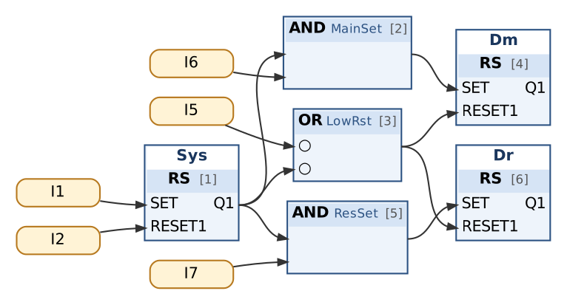
Рис. 1. Система и уровни: основной и резервный насос
Таблица сборки к рис. 1
№ | Элемент | Входы | Назначение
1 | Sys : RS | SET := I1; RESET1 := I2 | система включена
2 | AND → MainSet | Sys.Q1, I6 | вода достигла среднего уровня
3 | OR → LowRst | ¬I5, ¬Sys.Q1 | ниже нижнего уровня или система выключена
4 | Dm : RS | SET := MainSet; RESET1 := LowRst | работа основного насоса
5 | AND → ResSet | Sys.Q1, I7 | вода достигла верхнего уровня
6 | Dr : RS | SET := ResSet; RESET1 := LowRst | работа резервного насоса

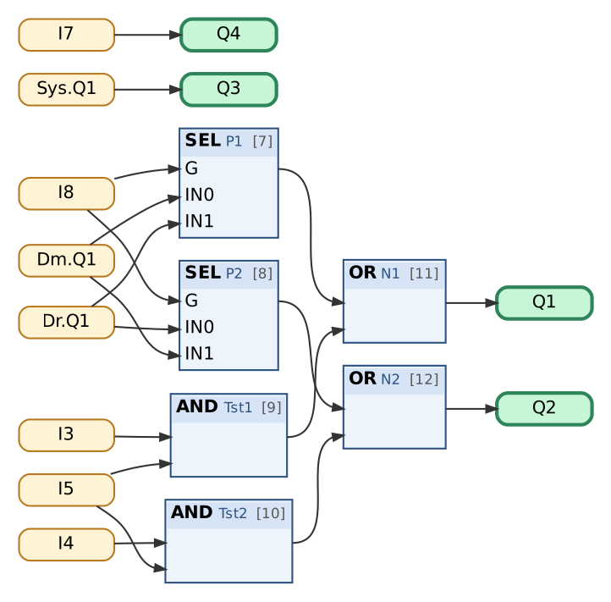
Рис. 2. Распределение по агрегатам и опробование
Таблица сборки к рис. 2
№ | Элемент | Входы | Назначение
7 | SEL → P1 | G := I8; IN0 := Dm.Q1; IN1 := Dr.Q1 | I8 = 0: Н1 основной
8 | SEL → P2 | G := I8; IN0 := Dr.Q1; IN1 := Dm.Q1 | I8 = 1: Н2 основной
9 | AND → Tst1 | I3, I5 | опробование Н1 (только при наличии воды)
10 | AND → Tst2 | I4, I5 | опробование Н2
11 | OR → N1 | P1, Tst1
12 | OR → N2 | P2, Tst2
13 | Выход Q1 | N1 | насос Н1
14 | Выход Q2 | N2 | насос Н2
15 | Выход Q3 | Sys.Q1 | индикатор «Система включена»
16 | Выход Q4 | I7 | индикатор «Верхний уровень»

Контрольная таблица (выполнять по порядку; «нажать» — нажать и отпустить кнопку):
№ | Действие | Выдержка | Ожидаемый результат
1 | Исходное состояние, система выключена; вода выше НУ: I5 = 1 | 0,3 с | Q1 = 0, Q2 = 0, Q3 = 0
2 | Средний уровень I6 = 1 при выключенной системе | 0,3 с | Q1 = 0
3 | Нажать ПУСК I1 | 0,3 с | Q3 = 1, Q1 = 1, Q2 = 0
4 | Уровень ниже среднего: I6 = 0 | 0,3 с | Q1 = 1; гистерезис
5 | Уровень снова растёт: I6 = 1, I7 = 1 | 0,3 с | Q1 = 1, Q2 = 1, Q4 = 1
6 | Откачка: I7 = 0, I6 = 0 | 0,3 с | Q1 = 1, Q2 = 1, Q4 = 0
7 | Ниже нижнего уровня: I5 = 0 | 0,3 с | Q1 = 0, Q2 = 0
8 | Ключ I8 = 1, приток: I5 = 1, I6 = 1 | 0,3 с | Q1 = 0, Q2 = 1; основной — Н2
9 | Нажать СТОП I2 | 0,3 с | Q1 = 0, Q2 = 0, Q3 = 0
10 | Удерживать I3 (опробование Н1) | 0,3 с | Q1 = 1
11 | Отпустить I3 | 0,3 с | Q1 = 0
12 | Сухо (I5 = 0), удерживать I4 | 0,3 с | Q2 = 0; опробование запрещено

5. Порядок выполнения
- Создайте проект для ПЛК160 или откройте проект курса (README, разделы 3–4); программа PLC_PRG на языке CFC.
- Внесите в раздел объявлений PLC_PRG переменные из пункта «Объявления».
- Соберите схему по рисунку и таблице сборки; проверьте порядок выполнения (Extras → Order → Show order).
- Выполните Project → Rebuild all; добейтесь отсутствия ошибок.
- Проверьте программу в режиме эмуляции по контрольной таблице (README, разделы 6–7).
- Соберите часть 1 (управление по уровням), проверьте шаги 1–7 контрольной таблицы; выходы временно подключите Q1 := Dm.Q1, Q2 := Dr.Q1.
- Добавьте часть 2 (блоки SEL, опробование) и выполните полную проверку.
- Вставьте комментарии (Insert → Comment) к каждой группе блоков.
- Объясните в отчёте, почему для насосов выбран RS, а не SR.
- Загрузите программу в ПЛК160 и повторите проверку на стенде (README, раздел 10).

6. Индивидуальные задания (9 вариантов)
Номер варианта — ваш номер в списке группы (столбец «№» в ведомости). Выполните задание из раздела 4 с параметрами своего варианта (измените константы на схеме) и добавьте в программу дополнительное требование. Дополните контрольную таблицу шагами, которые проверяют новое требование, и приложите её к отчёту; в начале отчёта укажите номер варианта.
Вар. | Задержка пуска основного насоса, с (защита от волн) | Дополнительное требование
1 | 1 | Основной агрегат чередуется автоматически после каждого цикла откачки (вместо ключа I8).
2 | 2 | Сигнализация «Насос не справляется»: верхний уровень держится дольше 20 с — Q4 мигает 1 Гц.
3 | 3 | Если основной насос работает дольше 60 с, а вода не опустилась ниже среднего уровня, включается и резервный.
4 | 4 | Счётчик пусков основного насоса; после пяти пусков лампа Q5 «Требуется обслуживание» (сброс — одновременное нажатие I3 и I4 при выключенной системе).
5 | 5 | Резервный насос включается не раньше чем через 3 с после основного (снижение пускового тока).
6 | 6 | Опробование насосов разрешено только при выключенной системе.
7 | 7 | Лампа Q5 «Сухо»: система включена, а вода ниже нижнего уровня.
8 | 8 | Кнопка I4 вместо опробования Н2 — «Аварийная откачка»: оба насоса, пока нажата (при воде выше нижнего уровня).
9 | 9 | Q3 горит, когда система включена, и мигает 1 Гц, когда работает хотя бы один насос.

7. Контрольные вопросы
- Почему насос не включается сразу при нижнем уровне, а выключается не на среднем?
- Что произойдёт при одновременных SET = 1 и RESET1 = 1 у триггера Dm? Почему это безопасно?
- Как работает блок SEL? Почему для Н1 и Н2 входы IN0/IN1 подключены «накрест»?
- Зачем при опробовании проверяется нижний уровень?
- Что произойдёт, если отказал датчик нижнего уровня (обрыв, постоянный 0)? А если «залип» в 1?

8. Отчёт
Состав отчёта — README, раздел 13. Обязательно приложите снимок схемы CFC и заполненную контрольную таблицу с фактическими результатами.

